МИНИСТЕРСТВО НАУКИ И ВЫСШЕГО ОБРАЗОВАНИЯ РОССИЙСКОЙ ФЕДЕРАЦИИ

Федеральное государственное бюджетное образовательное учреждение высшего образования

«Казанский национальный исследовательский технический университет

им. А.Н. Туполева – КАИ»

Институт компьютерных технологий и защиты информации

Отделение СПО в ИКТЗИ (Колледж информационных технологий)

ЛАБОРАТОРНАЯ РАБОТА №4

по дисциплине

Прикладное программирование

# Тема: «Разработка простейшего веб-приложения с использованием технологии ASP.NET Core MVC»

Работу выполнил

Студент гр.4238

Бусов В.Р.

Принял преподаватель

Калинина А.В.

Казань 2024

**Цели**

Приобрести умения и практические навыки для разработки веб-сервисов с использованием технологии ASP.NET Core MVC.

**Задание на лабораторную работу**

1. Разработать клиентский интерфейс с использованием языка

гипертекстовой разметки (HTML) и каскадных таблиц стилей (CSS) для

решения задачи по индивидуальному варианту.

1. Разработать логику серверной части приложения с

использованием технологии ASP.NET Core MVC для решения задач по

индивидуальному варианту.

1. Используйте мастер-страницы для размещения заголовка

(header) и подвала (footer) веб-приложения. В заголовке разместите ссылки

для перехода в различные задачи, а в подвале разместите информацию об

авторе проекта.

**Результат**

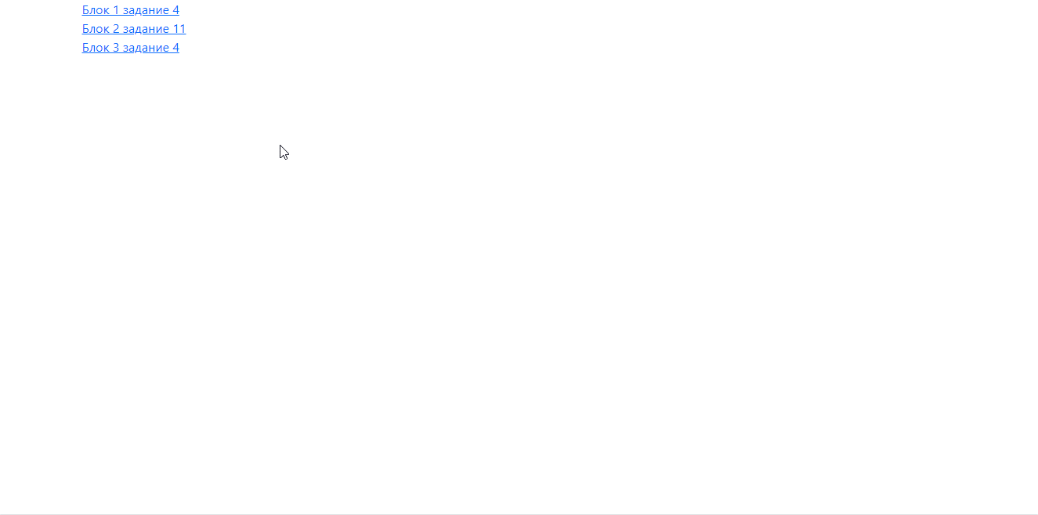

Рисунок 1 – главная страниц

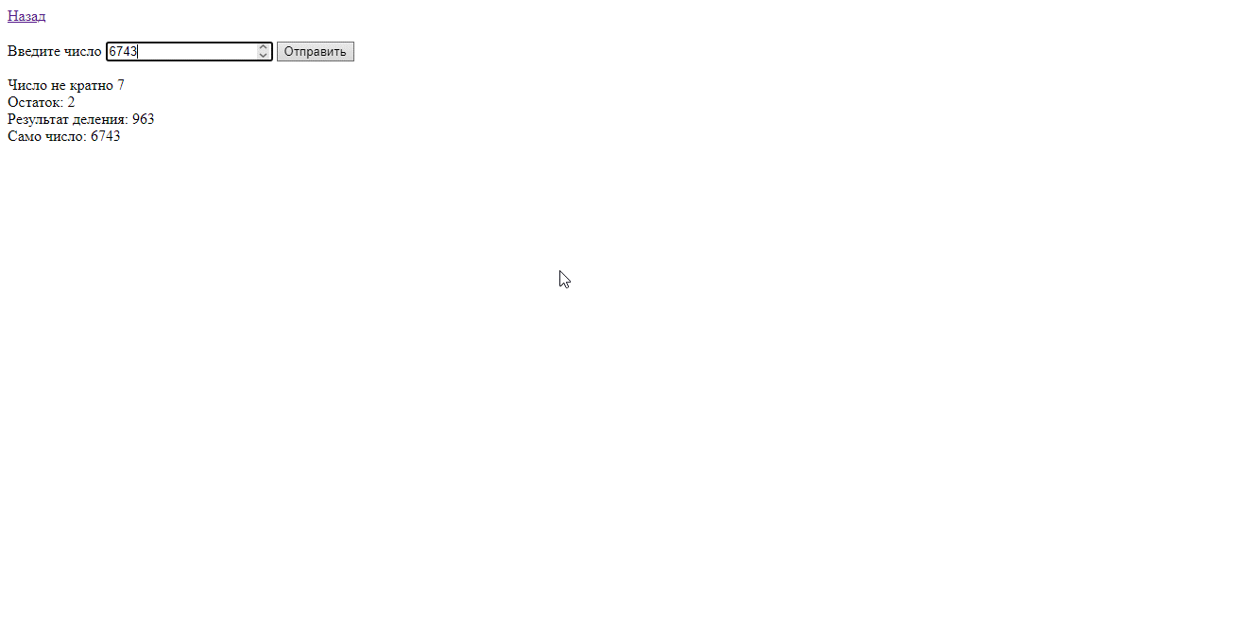

Рисунок 2 – результат выполнения задания №1

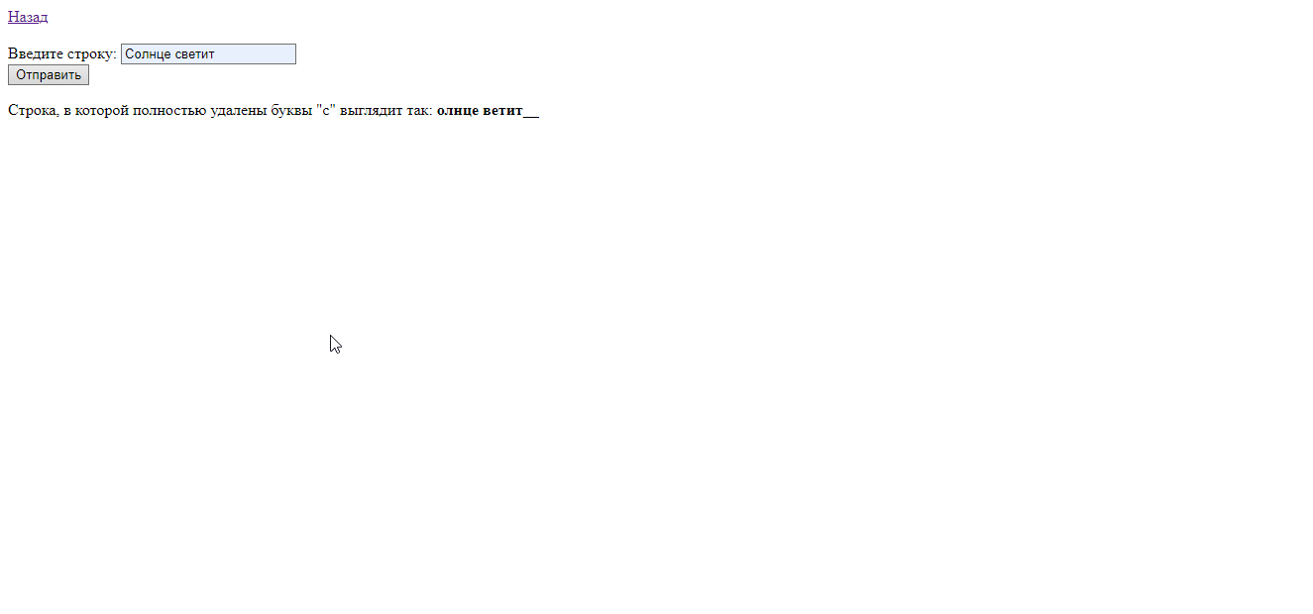

Рисунок 3 – результат выполнения задания №2

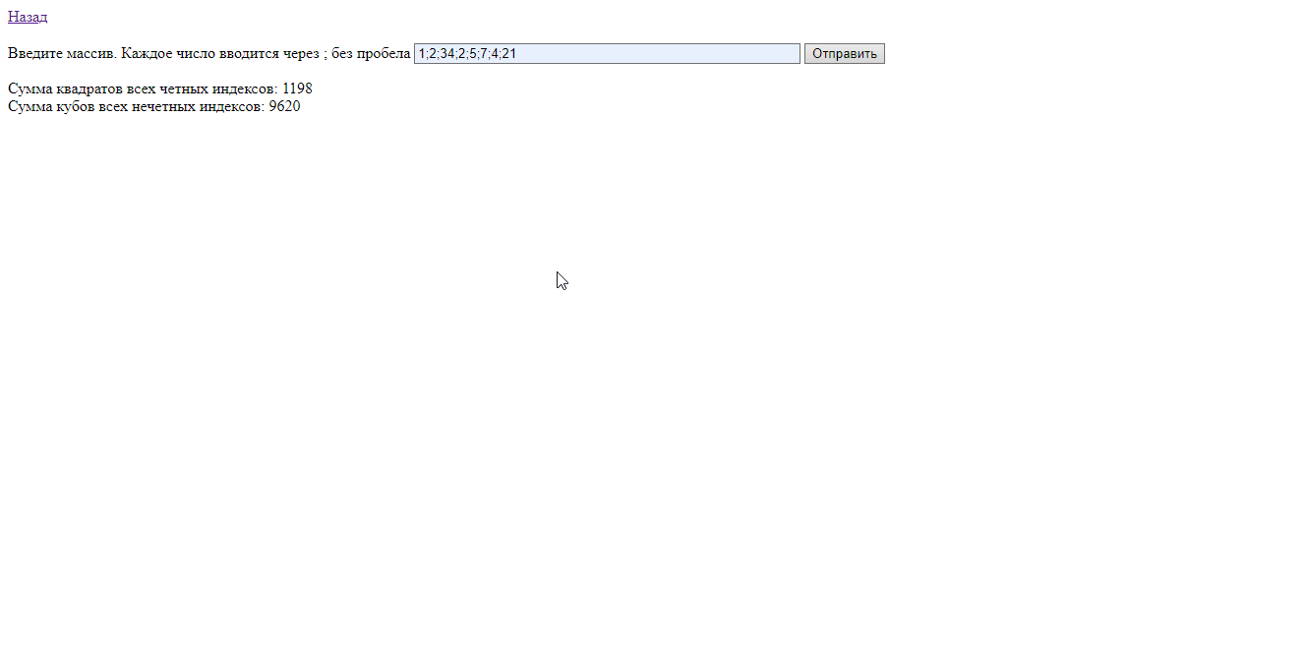

Результат 4 – результат выполнения задания №3

**Листинг кода**

using Microsoft.AspNetCore.Mvc;

namespace WebApplication1.Controllers

{

public class HomeController : Controller

{

[HttpGet]

public ActionResult Index()

{

return View();

}

[HttpPost]

public ActionResult Index(string nbr)

{

ViewBag.res = (Convert.ToInt32(nbr) / 7);

ViewBag.ost = (Convert.ToInt32(nbr) % 7);

ViewBag.n = (Convert.ToInt32(nbr));

if (Convert.ToInt32(nbr) % 7 == 0) ViewBag.Message = "Число кратно 7";

else ViewBag.Message = "Число не кратно 7";

return View();

}

[HttpGet]

public ActionResult Test()

{

return View();

}

[HttpPost]

public ActionResult Test(string row)

{

string res = "";

int counter = 0;

for (int i = 0; i < row.Length; i++)

{

if (row[i] == 'с' || row[i] == 'c' || row[i] == 'С' || row[i] == 'C') counter++;

else res += row[i];

}

for (int i = 0; i < counter; i++)

{

res += '_';

}

ViewBag.result = res;

return View();

}

[HttpGet]

public ActionResult Third()

{

return View();

}

[HttpPost]

public ActionResult Third(string array)

{

string[] mas = array.Split(';');

int quad = 0;

int cube = 0;

for (int i = 0; i < mas.Length; i++)

{

if (int.TryParse(mas[i], out int value))

{

if (i % 2 == 0) quad += (int)(Math.Pow(value, 2));

else cube += (int)(Math.Pow(value, 3));

} else {

ViewBag.quad = "Неверный формат ввода";

ViewBag.cube = "Неверный формат ввода";

return View();

}

}

ViewBag.quad = quad;

ViewBag.cube = cube;

return View();

}

}

}

@*

For more information on enabling MVC for empty projects, visit https://go.microsoft.com/fwlink/?LinkID=397860

*@

@{

ViewData["Title"] = "Home controller Index";

}

<a href="/">Назад</a><br><br>

<form method="post">

<label>Введите число</label>

<input type="number" name="nbr"/>

<input type="submit" />

</form>

<label name="answer">@ViewBag.Message</label><br />

<label name="ost">Остаток: @ViewBag.ost</label><br>

<label name="ost">Результат деления: @ViewBag.res</label><br />

<label name="n">Само число: @ViewBag.n</label>

@*

For more information on enabling MVC for empty projects, visit https://go.microsoft.com/fwlink/?LinkID=397860

*@

@{

ViewData["Title"] = "Third Task";

}

<a href="/">Назад</a><br><br>

<form method="post">

<label>Введите массив. Каждое число вводится через ; без пробела</label>

<input id="input" type="text" name="array" style="width: 30%;">

<input type="submit">

</form>

<p>

<label>Сумма квадратов всех четных индексов: @ViewBag.quad</label><br>

<label>Сумма кубов всех нечетных индексов: @ViewBag.cube</label>

</p>

@*

For more information on enabling MVC for empty projects, visit https://go.microsoft.com/fwlink/?LinkID=397860

*@

@{

ViewData["Title"] = "Home controller Test";

}

<a href="/">Назад</a><br><br>

<form method="post">

<label>Введите строку: </label>

<input type="text" name="row"/><br />

<input type="submit" />

</form>

<p>

<label>Строка, в которой полностью удалены буквы "с" выглядит так: <b>@ViewBag.result</b></label>

</p>